Fecha: 24 de septiembre de 2014
Boletín de prensa Nº 1140

EMPOPASTO HA EJECUTADO MÁS DE $95 MIL MILLONES DESDE 2012

En el desarrollo de la rendición pública de cuentas de la Empresa de Obras Sanitarias de Pasto, EMPOPASTO S.A. E.S.P. el gerente de la entidad, Fernando Vargas Mesías dio a conocer que entre junio de 2012 y junio de 2014, se han invertido en obras de infraestructura de acueducto y de alcantarillado por más de $94 mil millones.

Así mismo, informó que el Gobierno Nacional a través del Ministerio de Vivienda, Ciudad y Territorio ha apoyado la transformación de las redes de acueducto y alcantarillado de la ciudad con recursos no reembolsables que suman más de $43 mil millones. "Recuperamos la credibilidad de la empresa ante el Banco Interamericano de Desarrollo BID y eliminamos el riesgo de perder esta importante fuente de financiación, en los últimos 24 meses se han desembolsado $21 mil millones de dicho crédito".

Por su parte, el alcalde Harold Guerrero López, agradeció la comprensión de la ciudadanía, quienes se han visto afectados tras la ejecución de los diferentes frentes de trabajo que viene adelantando EMPOPASTO. Así mismo, manifestó que estas obras conducen a tener mejor calidad de vida para todos los habitantes de Pasto y para las nuevas generaciones.

GESTORA SOCIAL ENTREGARÁ KITS DE ASEO A MUJERES PRIVADAS DE LA LIBERTAD

En el desarrollo de la campaña ‘Compartiendo contigo una mano amiga’ que lidera la Gestora Social Patricia Mazuera del Hierro, este jueves 25 de septiembre se llevará a cabo la entrega de los kits de aseo a las mujeres privadas de la libertad que se encuentran en el Instituto Nacional Penitenciario y Carcelario - INPEC Pasto.

La jefe de la Oficina de Género de la Administración Local, Silvia Stella Meneses Camino, dio a conocer que durante la jornada los jóvenes que integran el grupo Hip-Hop, pintarán un mural en el pabellón femenino y ofrecerán un show para las asistentes. Los kits están compuesto por artículos de aseo personal como: cepillos de dientes, crema dental, toallas higiénicas, papel higiénico, jabón de baño, desodorante, champú, además de detergente en polvo y jabón en barra para ropa.

PASTO LE APUESTA A LA LEGALIDAD INMOBILIARIA: SECRETARIO DE GOBIERNO

Un total de 758 conceptos viables entregó la unidad móvil de abogados de la Secretaría de Gobierno de la Alcaldía de Pasto a igual número de familias que sueñan con formalizar su propiedad. Álvaro José Gomezjurado, secretario de la dependencia, manifestó que durante las jornadas de asesoría que se han desarrollado en la zona rural y urbana del municipio, se ha logrado concertar con la comunidad la cultura de legalidad de la propiedad inmobiliaria.

El funcionario expresó que “estas jornadas de capacitación y orientación gratuitas han sido recibidas con beneplácito en los 17 corregimientos y las 12 comunas de Pasto, en donde la comunidad ha recibido la información para legalizar la tenencia de la tierra”. Señaló además que de acuerdo al reporte de los profesionales del derecho al servicio de la secretaría, se logró atender en la zona rural 438 solicitudes mientras que en la zona urbana fueron viabilizados 292 conceptos favorables.

De acuerdo con el funcionario, la comunidad apoyó masivamente la jornada cuyo único propósito es que las familias de Pasto se conviertan en verdaderos propietarios de los bienes que ocupan a través del saneamiento y el registro inmobiliario de la propiedad. El titular del despacho agregó que esta es una iniciativa con la que la Alcaldía de Pasto y el Gobierno Nacional a través de la Superintendencia de Notariado y Registro, busca que ningún pastuso que tiene vivienda se quede sin su título de propiedad debidamente registrado.

Contacto: Secretario de Gobierno, Álvaro José Gomezjurado Garzón. Celular: 3016998027

ESTE JUEVES SEMINARIO TALLER EN ORDENAMIENTO

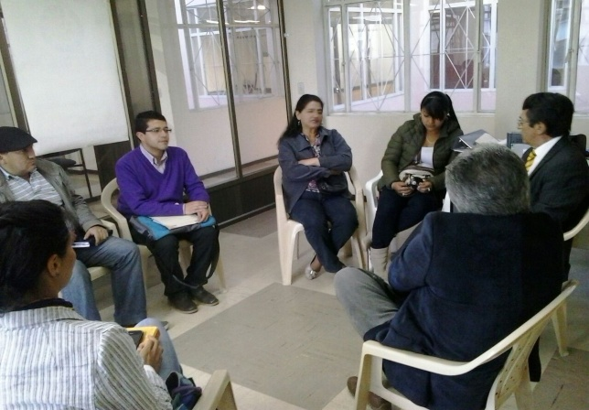

En reunión cumplida con el Consejo Territorial de Planeación, el secretario de Planeación de la Alcaldía de Pasto, Víctor Raúl Erazo Paz, socializó los avances del Plan de Ordenamiento Territorial. “En éste momento la propuesta se encuentra en la Corporación Autónoma de Nariño, esperamos que en los próximos días tengamos el concepto para que se realice el análisis por parte del Consejo Territorial de Planeación, posterior a éste, llegará al Concejo Municipal para el debate y la aprobación final”, afirmó el funcionario.

El Presidente del Consejo Territorial de Planeación, Darío Hidalgo informó que el ente ha gestionado junto con la Escuela Superior de Administración Pública ESAP, talleres sobre ordenamiento territorial para fortalecer los conocimientos que se requieren para aportar a la construcción de la propuesta. “Junto con la Contraloría Municipal, la ESAP y el Consejo Territorial, realizarán un seminario taller en ordenamiento este jueves 25 de septiembre en el auditorio de la Contraloría Municipal a las 2:00 de la tarde”.

A la reunión asistieron los consejeros quienes representan a la sociedad civil e integrantes de la Red de Ordenamiento Territorial Departamental. Dentro de las conclusiones del encuentro está socializar los ajustes que ha realizado Corponariño con el equipo técnico del POT y las entidades antes mencionadas.

Contacto: Secretario de Planeación, Víctor Raúl Erazo Paz. Celular: 3182852213

SEDE DEL CENTRO DE CONTROL Y GESTIÓN DE MOVILIDAD ESTARÁ LISTA ESTE MES

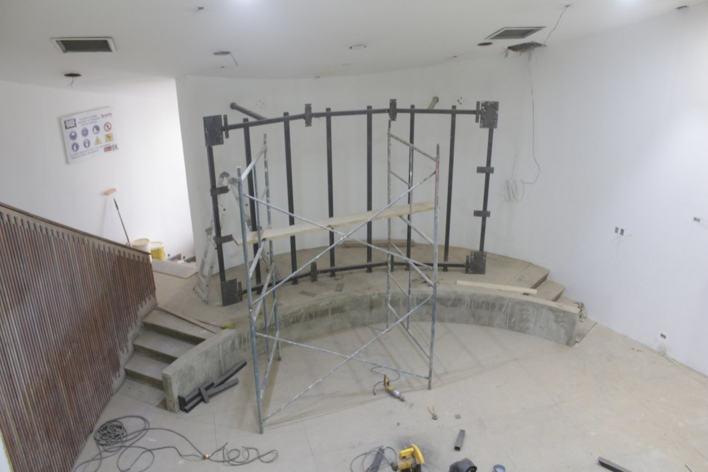

A finales de septiembre culmina la adecuación de las instalaciones en donde operará el Centro de Control y Gestión de Movilidad de Pasto, ubicado en la sede centro de la Alcaldía Municipal junto a la Secretaría de Tránsito. Este moderno centro está incluido dentro del proyecto de implementación del nuevo sistema de semaforización inteligente que está en marcha.

“Hasta la fecha ya se ha adecuado un piso técnico que facilita las canalizaciones e instalación del cableado eléctrico y de comunicaciones, está puesta la estructura que sostendrá el video Wall desde donde se podrá observar la operación del Sistema de Transporte y el tráfico en la ciudad y vienen terminando pequeñas obras civiles”, informó Pablo Montenegro Guerrero, director del Área de Operaciones de Avante SETP.

Desde este Centro de Control y Gestión se operará inicialmente toda la red de semáforos que estarán interconectados a través de fibra óptica, lo que permitirá el manejo coordinado de las 71 intersecciones para generar olas verdes y programar los tiempos dependiendo del flujo vehicular. Con este sistema Pasto tendrá la tecnología más avanzada del país en cuanto a semaforización.

Además desde este Centro también se operarán otros aspectos relacionados con el funcionamiento del Sistema Estratégico de Transporte Público de Pasajeros SETP, como la gestión y control de flota y el recaudo y pago a través de una tarjeta recargable que trae ventajas como la posibilidad de transbordo entre rutas, pago a crédito y cobro de tarifas preferenciales.

Montenegro explicó que “gracias a la tecnología GPS desde este centro se podrá hacer seguimiento en tiempo real a toda la flota de buses con el fin de verificar el cumplimiento de rutas, horarios, si paró o no en los paraderos asignados”. De igual manera, habrá un control permanente sobre las recargas y pagos realizados con la tarjeta del sistema, lo que garantiza transparencia en el recaudo de estos recursos.

Contacto: Gerente AVANTE SETP Jorge Hernando Cote Ante. Celular: 3148325653

TALLER DE BARNIZ DE PASTO GRATUITO

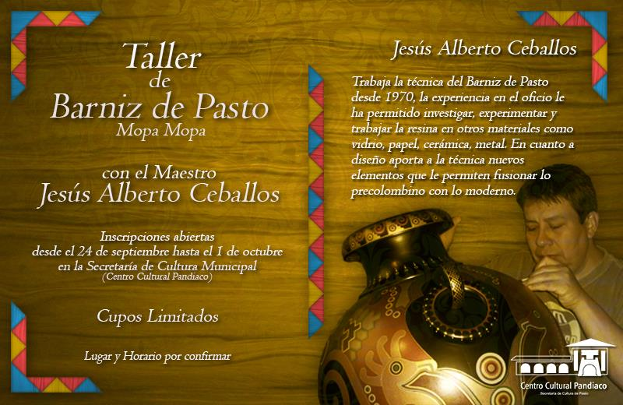

El secretario de Cultura (e) Gabriel Nieva Eduardo Nieva Narváez, invita a los interesados para que se inscriban en el Taller de Barniz de Pasto con el maestro Jesús Ceballos, proceso que pertenece al programa Escuela de Formación Integral en Artes y Oficios. El funcionario explicó que el cupo será limitado, sin costo alguno y las inscripciones podrán realizarse en la Secretaría de Cultura (Centro Cultural Pandiaco/Museo del Carnaval) hasta el miércoles 01 de octubre de 8:00 de la mañana a 12:00 del medio día y de 2:00 a 6:00 de la tarde.

Contacto: Secretario de Cultura (e), Gabriel Eduardo Nieva Narváez. Celular: 3003068199

ACTUALIZACIÓN ESCOLAR PROGRAMA MÁS FAMILIAS EN ACCIÓN

La Alcaldía de Pasto a través de la Secretaría de Bienestar Social comunica a los beneficiarios del programa Más Familias en Acción, que se encuentra habilitada la actualización escolar desde la fecha y hasta el 17 de octubre de 2014, por lo tanto se solicita hacer llegar a la dependencia, el certificado Escolar de matrícula año escolar 2014 - 2015 de los niños, niñas y adolescentes que se encuentra en calendario B, de las siguientes instituciones:

Liceo Santa Teresita de Pasto, Institución Nocturno Lorenzo de Aldana, Colegio San Francisco Javier, Colegio Sagrado Corazón de Jesús Bethlemitas, Jardín Infantil Nuevos Horizontes, Institución San Francisco de Asís, Colegio Comfamiliar de Nariño Siglo XXI, Centro de Estimulación Integral Pininos, Colegio para Adultos Comfamiliar de Nariño, Colegio Estudiar Aula Sin Fronteras, Gimnasio Colombo Americano, Instituto Jorge Eliecer Gaitán, Centro de Desarrollo Integral Huellitas Mágicas e Institución Educativa Simón Bolívar.

La secretaria de la dependencia Laura Patricia Martínez Baquero, recordó a los beneficiarios que la certificación escolar debe indicar de manera clara el nombre y los apellidos del estudiante, el número de documento de identidad, grado, jornada y código de familia y debe ser impresa en papel oficial de la institución. “Invitamos a los beneficiarios para que se acerquen a las instalaciones de la Secretaría de Bienestar Social – antiguo Inurbe y radiquen la documentación solicitada en el horario de atención de 8:00 a 11:00 de la mañana y de 2:00 a 5:00 de la tarde”.

Contacto: Secretaria de Bienestar Social, Laura Patricia Martínez Baquero. Celular: 3016251175

FUNCIONARIOS PRESENTAN ESTADO Y DESEMPEÑO DE GESTIÓN DE CALIDAD

El Alcalde Harold Guerrero López lideró un Consejo de Gobierno donde los Secretarios, Directores y Jefes de Oficina presentaron el estado y desempeño de los procesos de la Administración en el marco del Sistema de Gestión de Calidad teniendo en cuenta que la Alcaldía recibirá en los próximos dias la visita de representantes de ICONTEC para verificar documentación y el alcance de la auditoría que se cumplirá del 4 al 10 de octubre.

El Jefe de la Oficina de Control Interno, Jaime Santacruz, entregó un balance positivo de la jornada donde se definió los procesos que están listos para su certificación. “Se evidenció el compromiso del personal para cumplir a cabalidad con las acciones de mejora continua que propenden por prestar un servicio de calidad”.

El funcionario además manifestó que se pretende alcanzar la certificación en la norma ISO-9001 y con este logro la Administración Local estará dentro de las cinco alcaldías a nivel nacional y la segunda ciudad capital certificada en un proceso de calidad que garantiza que la entidad sea más eficaz, eficiente y efectiva en la prestación de sus servicios.

Contacto: Jefe Oficina de Control Interno, Jaime Santacruz. Celular: 3172823097

PROGRAMACIÓN HIP-HOP POR LA PAZ

La Directora Administrativa de Juventud, Adriana Franco Moncayo, informó que en el desarrollo del evento denominado ‘Hip-Hop por la paz’, este jueves 25 de septiembre en las instalaciones del Centro Cultural Pandiaco, se continuará con los talleres de grafiti que en esta ocasión tendrá como invitado internacional a Ed-Mun de Brasil. Posteriormente en la Universidad de Nariño desde las 3:00 hasta la 6:00 de la tarde, se presentarán las experiencias exitosas de Paz. De igual forma, de 5:00 de la tarde a 8:00 de la noche, se realizará un taller de Dj y Tornamesismo en la calle 19a #31c 40.

Para el viernes 26 de septiembre en el Día Internacional de la Prevención de Embarazos en Adolescentes, se efectuará un Foro – Conversatorio denominado: Hip - Hop y Mujer a partir de las 9:00 de la mañana en la IEM Antonio Nariño (sede frente a supermercado Alkosto). A las 3:00 de la tarde en el antiguo mercado del barrio Obrero se llevará a cabo el ‘2do concurso de reestyle temático el rap es poner a pensar en tu mente’ con la presentación de artistas locales, regionales y nacionales.

Finalmente el sábado 27 de septiembre se realizará un concierto de clausura del evento a partir de la 1:00 de la tarde y hasta las 8:00 de la noche en la Concha Acústica Agustín Agualongo en la que se presentarán artistas como: Noryck desde Perú, Conexión Directa de Buenaventura, Adajio Mc de Cajamarca y la agrupación local Sabe a Cilantro.

Contacto: Dirección Administrativa de Juventud, Adriana Franco Moncayo. Teléfono: 7205382

MI BARRIO UN ESPACIO DE ENCUENTRO EN SECTOR EL PROGRESO

La Alcaldía de Pasto realizará este sábado 27 de septiembre desde las 8:00 de la mañana la jornada Mi Barrio un Espacio de Encuentro en el parque principal del sector El Progreso con el fin de dar continuidad a los procesos de participación ciudadana que desde la Dirección Administrativa de Espacio Público se implementa conjuntamente con las demás dependencias de la Administración Local, así lo dio a conocer su director, Álvaro Ramos Pantoja.

Estos eventos tienen como objetivo integrar a la comunidad, construir procesos en beneficio de la misma fortaleciendo la identidad de los habitantes de cada localidad y el sentido de pertenencia de los espacios que son comunes. “Buscamos que haya apropiación de los espacios y al mismo tiempo se comprenda que son sitios comunes para el disfrute de todos”, finalizó Ramos Pantoja quien agregó que entre las actividades que se desarrollarán se encuentra limpieza, recuperación y mantenimiento de zonas verdes y recreación para niños y niñas.

Contacto: Director de Espacio Público, Álvaro Ramos Pantoja. Celular: 3155817981

Pasto Transformación Productiva

María Paula Chavarriaga Rosero

Jefe Oficina de Comunicación Social
Alcaldía de Pasto

